**«Су-Джок терапия как средство**

**здоровьесбережения детей дошкольного возраста»**

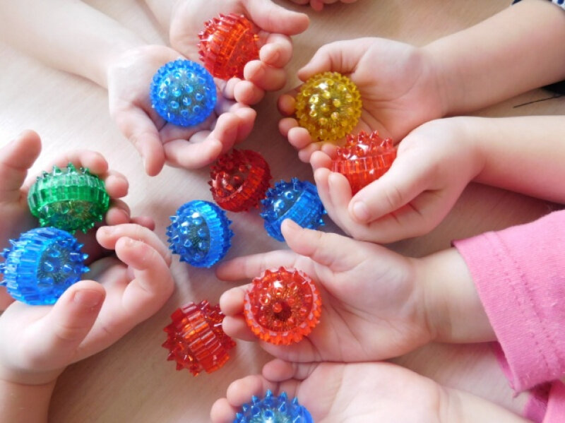

В период дошкольного детства у ребёнка закладываются основы здоровья, всесторонней двигательной подготовленности и гармонического физического развития. Именно эти задачи являются приоритетными в программе модернизации российского образования. Одним из средств решения обозначенных задач становятся здоровьесберегающие технологии, без которых немыслим педагогический процесс современного детского сада.

Здоровьесберегающие технологии в дошкольном образовании – технологии, направленные на решение задачи сохранения, поддержания и обогащения здоровья всех участников педагогического процесса.

Цель здоровьесберегающих технологий применительно к ребёнку дошкольнику - обеспечение высокого уровня реального здоровья воспитанников и воспитание валеологической культуры (осознанное отношение к здоровью), компетентности (самостоятельность в решении задач безопасного поведения, оказания элементарной медицинской помощи.)

Следует отметить, что на современном этапе развития общества наблюдается тенденция снижения уровня здоровья детей, наблюдается рост числа детей, имеющих нарушения общей, мелкой моторики, речевого развития. Одна из причин этого - тенденция к понижению двигательной активности детей дошкольного возраста. Это связано с современными информационными технологиями и большим количеством мультимедийных развивающих игр, не требующих физической и двигательной активности.

Принятый Федеральный государственный образовательный стандарт дошкольного образования, предъявляет четкие требования в области физического развития ребенка: «ребенок должен овладеть основными движениями, может контролировать свои движения и управлять ими; у дошкольника должна быть развита крупная и мелкая моторика, он подвижен и вынослив».

Для реализации цели по обеспечению укрепления здоровья детей дошкольного возраста была выбрана технология Су – Джок терапии.

В основе технология Су-Джок терапии («Су» - кисть, «Джок» - стопа) лежит система соответствия, или подобия, кистей и стоп всему организму в целом. На кистях и стопах в строгом порядке располагаются биологически активные точки, соответствующие всем органам и участкам тела.

В образовательной работе приемы Су-Джок терапии активно применяются для развития мелкой моторики пальцев рук, которая непосредственно влияет на речевые центры головного мозга, а также с целью общего укрепления организма.

Использование Су – Джок терапии позволяет повысить потенциальный энергетический уровень ребенка, обогащает его знания о собственном теле, развивает тактильную чувствительность, развивает мелкую моторику пальцев рук, тем самым, способствуя развитию речи.

Цель использования Су-джок-терапии: стимуляция высокоактивных точек, расположенных на кистях рук, помогающих активизировать речевые зоны в коре головного мозга что способствует у ребенка достижению максимально возможных успехов в преодолении речевых трудностей.

Задачи:

***-*** развивать мелкую моторику пальцев рук детей, речевые способности, учитывая возрастные и индивидуальные особенности ребёнка;

содействовать снижению двигательной  и эмоциональной расторможенности, нормализовать тонус;

-совершенствовать навыки пространственной ориентации, развивать память, внимание;

- развивать речь детей, расширять словарный запас.

В коррекционной работе используется массажный шарик Су Джок, в который входит собственно массажный шар-ёжик (каштан) и два металлических массажных эластичных кольца.

Массажный мяч (колючий мяч Су-Джок) – эффективное средство развития кистей рук ребенка, движений его пальцев, разработки мышц. Ребристая игольчатая поверхность мяча воздействует на нервные окончания, улучшает приток крови и активизирует кровообращение.

Массаж специальным шариком. Поскольку на ладони находится множество биологически активных точек, эффективным способом их стимуляции является массаж специальным шариком. Прокатывая шарик между ладошками, дети массируют мышцы рук.

Массаж эластичным кольцом. Помогает стимулировать работу внутренних органов. Так как все тело человека проецируется на кисть и стопу, а также на каждый палец кисти и стопы, эффективным способом профилактики и лечения болезней является массаж пальцев, кистей и стоп эластичным кольцом. Кольцо нужно надеть на палец и провести массаж зоны соответствующей пораженной части тела, до ее покраснения и появлении ощущения тепла.

Правила выполнения массажа с использованием массажных шариков:

1. Воздействие должно быть приятным и не вызывать негативной реакции у ребенка.

2. Массаж проводить до появления слегка розового цвета кожи и ощущения тепла.

3. Проводить массаж, если ребенок хорошо себя чувствует, у него нет температуры, сыпи и других проявлений кожных или инфекционных заболеваний.

4. Не оставлять надолго эластичное кольцо на пальцах в одном положении, чтобы не нарушить кровоснабжение.

5. Избегать интенсивных движений, чтобы не травмировать нежную кожу ребенка.

Этапы работы по данной технологии.

I этап. Знакомство детей с массажером, правила его использования.

II этап.

- Закрепление знаний в упражнениях, играх. Все движения осуществляются с помощью рук.

- Закрепление знаний в упражнениях, играх. Все движения осуществляются с помощью ног.

- Закрепление знаний в упражнениях, играх. Все движения осуществляются по спине. Дети делают массаж друг другу, садясь паровозиком.

III этап.

- Самостоятельное использование массажера в соответствии с потребностями и желаниями детей.

Формы работы с применением Су - Джок терапии:

1. Пальчиковые игры;

2. Игровые упражнения;

3. Занятия – игры.

Варианты игровых заданий с использованием массажера су – джок:

- игры, направленные на развитие словарного запаса детей: «По ладошке мяч катаю и … (овощи…) называю», «Я знаю пять названий…»

- проведение шарика по дорожкам различной конфигурации (игра «Лабиринт», «Буквы знаю и пишу»);

- игры на закрепление цвета: «Какой шарик лишний по цвету?», «Разложи по цвету», «Найди половинку»;

- игры на развитие фонематического слуха («положи столько шариков, сколько раз услышал звук, слог, слово);

- игры, на развитие счетных операций.

**«ИГРЫ С МАССАЖНЫМ ШАРИКОМ»**

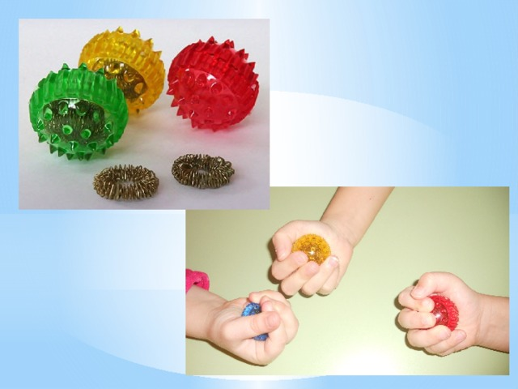**1. «Шарик»**

Шарик я открыть хочу.

Правой я рукой кручу.

Шарик я открыть хочу.

Левой я рукой кручу.

(Крутить правой рукой правую половинку шарика, левой рукой левую половинку шарика.)

**2. «Ловкие пальчики»**

Я вам шарик покажу.

Двумя пальцами держу.

(Удерживать шарик двумя одноименными пальцами обеих рук: большим и указательным, большим и средним, большим и безымянным, большим и мизинцем.

**3. «Кручу – верчу»**

Шарик пальцами кручу.

Здоровым быть всегда хочу.

(Большим и указательным пальцем левой руки держать шарик, а большим и указательным правой крутить, пальцы чередовать: большой - средний, безымянный - большой и т.д.)

**4. «Прыжки»**

Пальчик мой по кочкам, прыг.

Он хороший ученик.

(Шарики раскрыть и «попрыгать» попеременно всеми пальцами: большим и указательным, указательным и средним, средним и безымянным, безымянным и мизинцем по колючей поверхности, как по кочкам.)

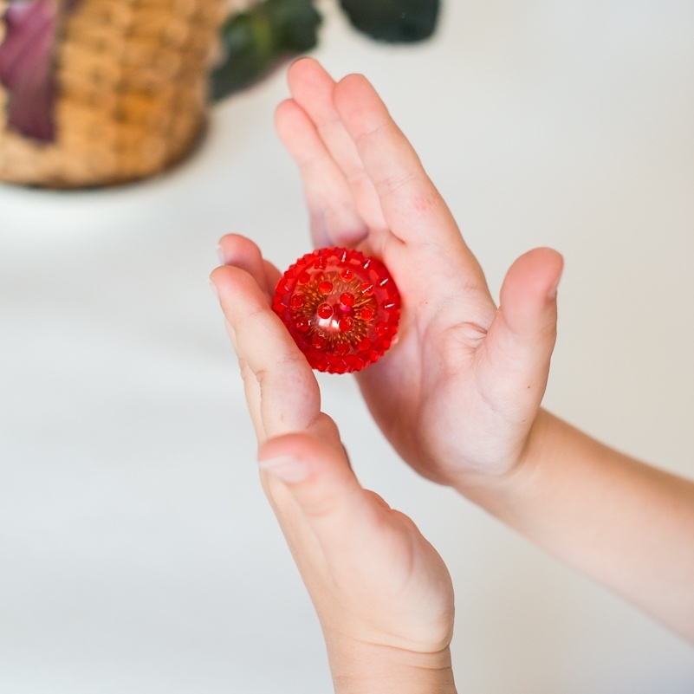**5. «Колючий ёжик»**

Гладь мои ладошки, ежик!

Ты колючий, ну и что же?

Я хочу тебя погладить!

Я хочу с тобой поладить!

(Катаем мячик между ладошками, гладим его, дотрагиваемся пальчиками до колючек).

**6. « Мой веселый мячик»**

Прыгал мячик по дорожке, (катаем мячик между ладоней).

И попал в мои ладошки, (спрятали мячик в ладошках).

Будем мы с тобой играть, (перекладываем с одной руки в другую).

Мои ручки развивать.

Здравствуй мячик желтый бок, (перекладываем мячик с одной ладошки в другую).

Кругленький как колобок.

Посиди в моих ладошках, (спрятать мячик в ладошках).

Отдохни на них немножко.

Я тебя слегка сожму (катаем мячик в ладошках.)

Покатаю, покручу,

А потом пущу в лесок, (подбрасываем мячик и ловим)

Прыгай дальше колобок.

**7. «Мячик – ежик»**

Мячик-ежик мы возьмем, (берем массажный мячик).

Покатаем и потрем (катаем между ладошек).

Вверх подбросим и поймаем, (можно просто поднять мячик вверх).

И иголки посчитаем (пальчиками одной руки нажимаем на шпики).

Пустим ежика на стол, (кладем мячик на стол).

Ручкой ежика прижмем (ручкой прижимаем мячик).

И немножко покатаем... (ручкой катаем мячик).

Потом ручку поменяем (меняем ручку и тоже катаем мячик).

**8. «Поиграем с шариком»**

В ручку правую возьмём,

В кулачок его сожмём.

Раз сжимаем, два сжимаем

Шарик мы не выпускаем.

(Выполняем движения в соответствии с текстом в левой руке).

В ручку левую возьмём,

В кулачок его сожмём.

Раз сжимаем, два сжимаем

Шарик мы не выпускаем.

(Выполняем движения в соответствии с текстом).

Мы положим шар на стол

И посмотрим на ладошки,

И похлопаем немножко,

Потрясём свои ладошки.

Мы немного отдохнём,

Заниматься мы начнём.

**«ИГРЫ И УПРАЖНЕНИЯ С МАССАЖНЫМ КОЛЬЦОМ»**

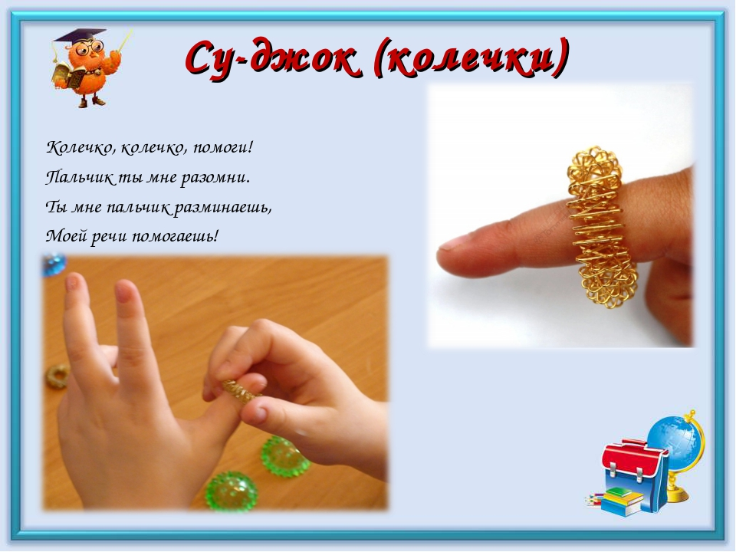

**1.«Мы колечки надеваем»**

Мы колечки надеваем,

Пальцы наши украшаем. Надеваем и снимаем,

Пальцы наши упражняем.

Будь здоров ты, пальчик мой,

И дружи всегда со мной.

(Массажировать и закреплять название пальцев.)

**2. « Апельсин»**

Мы делили апельсин (сжимать и разжимать кольцо в ладони)

Много нас, а он один.

Эта долька для чижа (массаж пальцев кольцом, начиная с большого)

Эта долька для ужа,

Эта долька для утят,

Эта долька для котят,

Эта долька для моржа,

А для волка кожура! (сжимать и разжимать кольцо в ладони).

**3. «Дорожка»**

Кольцо на пальчик надеваю.

И по пальчику качу.

Здоровья пальчику желаю,

Ловким быть его учу.

**4. «Наши пальчики»**

Раз – два – три – четыре – пять, /разгибать пальцы по одному/

Вышли пальцы погулять,

(Надевать и прокатывать кольцо на одноименные пальцы обеих рук.)

Этот пальчик самый сильный, самый толстый и большой.

Этот пальчик для того, чтоб показывать его.

Этот пальчик самый длинный и стоит он в середине.

Этот пальчик безымянный, он избалованный самый.

А мизинчик, хоть и мал, очень ловок и удал.

**УПРАЖНЕНИЯ С МЯЧИКАМИ СУ – ДЖОК**

**ПО ЛЕКСИЧЕСКИМ ТЕМАМ**

**Тема « Овощи»**

У девчушки Зиночки

овощи в корзиночке,

*(дети делают ладошку « корзиночкой» и катают шарик).*

Вот пузатый кабачок

положила на бочок,

Перец и морковку уложила ловко,

Помидор и огурец.

*(дети одевают колечко на пальцы, начиная с большого).*

Наша Зина – молодец! - *показывают большой палец.*

**Тема « Фрукты».**

Этот пальчик – апельсин, он, конечно, не один.

Этот пальчик – слива, вкусная, красивая.

Этот пальчик – абрикос, высоко на ветке рос.

Этот пальчик – груша, просит. «Ну – ка, скушай!»

Этот пальчик – ананас,

Дети поочередно разгибают пальчики из кулачка, одевая колечко.

Фрукт для вас и для нас.

Дети катают шарик по ладошке.

**Тема « Грибы»**

Я корзинку в лес беру, там грибы я соберу.

*(дети делают ладошку « корзиночкой» и катают шарик).*

Удивляется мой друг. «Сколько здесь грибов вокруг!»

*(показывают удивление, разводят руки в стороны).*

Подосиновик, масленок, подберезовик, опенок,

Боровик, лисичка, груздь – не играют в прятки пусть!

Рыжики, волнушки найду я на опушке.

Возвращаюсь я домой, все грибы несу с собой.

*(поочередно одевают колечко на пальчики, начиная с мизинца правой руки).*

А мухомор не понесу, пусть останется в лесу!

*(большой палец левой руки оставляют, грозят ему).*

**Тема «Деревья»**

Ветер по лесу летал,

Ветер листики считал:

*(круговые движения шарика между ладонями).*

Вот дубовый,

Вот кленовый,

Вот рябиновый резной,

Вот с березки – золотой,

Вот последний лист с осинки

Ветер бросил на тропинку.

*(поочередно надеть колечко на пальчики, начиная с мизинца правой руки).*

**Тема «Мебель».**

Мебель я начну считать - кресло, стол, диван, кровать,

Полка, тумбочка, буфет,

шкаф, комод и табурет.

*(поочередно одевают колечко на пальчики, начиная с мизинца правой руки).*

Вот сколько мебели назвал.

*(дети катают Су – Джок между ладонями).*

**Тема «Одежда».**

Постираю чисто, с толком.

*(дети делают движения кулачками, имитирующие стирку).*

Рубашку, кофту, платье,

юбку, сарафан и майку,

А ещё футболку, джинсы,

свитерок и брюки.

(поочередно надевают колечко на пальчики, начиная с мизинца правой руки).

Вот устали мои руки!

*(встряхивают обе руки).*

**Тема « Зимние забавы»**

Что зимой мы любим делать.

(дети катают су – джок между ладонями).

В снежки играть, на лыжах бегать,

На коньках по льду кататься,

вниз с горы на санках мчаться

*(поочередно одевают колечко на пальчики, начиная с мизинца правой руки).*

**Тема «Транспорт»**

Будем мы с тобой играть,

будем транспорт называть.

*(дети катают су – джок между ладонями).*

Автомобиль и вертолет, трамвай, метро и самолет,

*(поочередно одевают колечко на пальчики, начиная с мизинца правой руки).*

Пять пальцев мы в кулак зажмем,

Пять видов транспорта мы назовем.

*(дети сжимают пальцы в кулачок).*

**Тема «Перелетные птицы».**

Тили – тели, тили – тели,

С юга птицы прилетели!

*(дети катают су – джок между ладонями).*

Прилетел к нам скворушка – серенькое перышко.

Жаворонок, соловей,

торопились, кто скорей.

Цапля, лебедь, утка, стриж,

аист, ласточка и чиж.

*(поочередно надевают колечко на пальчики, начиная с мизинца правой руки).*

Все вернулись, прилетели,

Песни звонкие запели!

*(дети катают су – джок между ладонями).*